Fr3 PROJET SUR LA FRANCOPHONIE
- Vous allez faire une présentation PowerPoint sur le pays francophone qu’on vous a donné
- On va utiliser ces présentations pour apprendre plus sur la Francophonie et de préparer un livret par classe
- Votre présentation DOIT être intéressante, avec des photos, des cartes etc.
- Ça doit être VOTRE travail, écrit en français de votre niveau
- Les 10 points importants à incorporer et discuter (1 par page PowerPoint):

- La géographie et démographie (drapeau, le Président/Chef d’état, carte, capitale, villes principales, climat, population, système monétaire, continent)
- L’ethnicité et langues (parlées et officielles)
- Les religions pratiquées
- La cuisine et la nourriture
- Les sports pratiqués
- Les arts et la musique
- Le tourisme
- Les industries et l’agriculture
- L’économie (exportations / importations)
- Le système politique

  - Bénin
  - Burkina Faso
  - République du Congo
  - Rép. Dém. du Congo
  - Côte d'Ivoire
  - La France (Les DOM-TOM)
  - Gabon
  - Guinée
  - Mali
  - Niger
  - Sénégal
  - Togo
  - Belgique
  - Burundi
  - Cameroun
  - République centrafricaine
  - Djibouti
  - Haïti
  - Madagascar
  - Rwanda
  - Seychelles
  - Suisse
  - Tchad
  - Vanuatu
  - Québec (province du Canada)
  - Luxembourg
  - 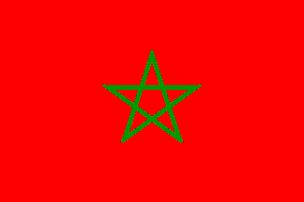 Maroc
  - Tunisie
  - 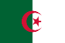 Algérie
  - 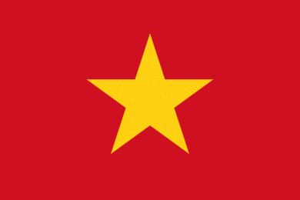 Viêtnam

